|  |  |
| --- | --- |
| **Première baccalauréat professionnel**  **ASSP** | **Économie – Gestion**  **DOSSIER 2 - Application** |
| **Question : comment l’entreprise peut-elle s’adapter à son environnement ?**   * Présenter les principaux éléments de l’environnement de l’entreprise. * Expliquer une décision soit pour exploiter une opportunité, soit pour contrer une menace de son environnement. | |

**Contexte professionnel**

Vous effectuez une période de formation au sein de la maison médicale de la Source située à Colmar. Ce cabinet accueille quatre médecins généralistes, trois kinésithérapeutes, deux sage-femme et un ostéopathe et désormais un cardiologue. Depuis deux ans, la structure s’est dotée d’une plateforme de rendez-vous en ligne, la solution Maïa et une réflexion est actuellement menée pour développer chez les médecins, des téléconsultations. Votre tutrice souhaite vous sensibiliser à ces nouvelles pratiques et a réuni un ensemble documentaire (**DOCUMENTS 1 à 3**). Elle vous questionne sur le sujet.

**ANALYSE DOCUMENTAIRE**

1. Qu’entend-on par E-santé ?
2. Quels sont les acteurs qui sont concernés par cette pratique ?
3. Quel agent économique a permis le développement de ces pratiques ?
4. Quels sont les enjeux du développement de l’e-santé pour les acteurs concernés ?
5. Démontrez l’évolution de ce marché.
6. Quels freins doivent être levés afin de développer ces usages ?

**DOCUMENT 1 - E-santé, entre opportunités et vigilance**

## **La** [**digitalisation**](https://www.lassuranceenmouvement.com/?s=digitalisation) **à l’œuvre depuis plusieurs années a dû en partie attendre** [**la crise sanitaire**](https://www.lassuranceenmouvement.com/?s=pand%C3%A9mie) **pour que les populations adoptent pleinement les** [**services numériques**](https://www.lassuranceenmouvement.com/category/technologies/) **dans leur parcours de** [**santé**](https://www.lassuranceenmouvement.com/category/societe/sanitaire/)**. Nous assistons ainsi à l’émergence spectaculaire de la notion d’«**[**e-santé**](https://www.lassuranceenmouvement.com/?s=esant%C3%A9)**», celle-ci recoupant un large champ de définition. Si l’émergence de l’e-santé est à bien des égards** [**source d’opportunités**](https://www.lassuranceenmouvement.com/2022/02/14/les-technologies-electroniques-au-service-de-la-sante/) **tant pour les patients que pour les professionnels et assurances de santé, sa place grandissante pose des questions.**

**La période de pandémie a constitué** [**un formidable accélérateur**](https://www.lassuranceenmouvement.com/2020/11/27/sante-la-crise-de-la-covid-19-a-accelere-les-usages-numeriques/) **de la** [**téléconsultation**](https://www.lassuranceenmouvement.com/2022/02/10/les-incroyables-opportunites-de-la-telesante-mais/)**, les chiffres de l’Assurance maladie, en avril 2020, enregistraient un pic de** [**4,52 millions de téléconsultations**](https://www.strategie.gouv.fr/infographies/crise-covid-essor-outils-numeriques) **effectuées, contre 25 000 au mois de décembre 2019.** La téléconsultation n’est pas la seule pratique d’e-santé à s’être démocratisée à la faveur de la crise. Avec la campagne de vaccination, les plateformes de rendez-vous médicaux en ligne se sont totalement installées dans la pratique des Français. Différents outils, sites et [applications numériques](https://www.lassuranceenmouvement.com/category/technologies/applications/) se sont imposés dans le paysages tels que les applications « Tous anti-Covid » ou « Covid Tracker ».

L’émergence de ces nouvelles solutions numériques est fortement marquée par l’implication financière des pouvoirs-publics :

* l’Etat, à travers le Ségur de la santé, « a validé la place croissante du numérique en consacrant 1,4 milliards d’euros à la modernisation du système de soins et 600 millions pour le médico-social »,
* la Haute autorité de Santé (HAS) prévoie pour juillet 2022 la généralisation du remboursement de la télésurveillance médicale, en ce qui concerne quatre pathologies chroniques : diabète et insuffisances cardiaque, rénale et respiratoire.
* 86 % des Français estiment que « le développement des outils numériques dans le domaine de la santé est une bonne chose » d’après Laure Millet qui souligne ainsi la satisfaction des Français face à ces nouveaux usages.

Les dispositifs de l’e-santé contribuent à faciliter l’accessibilité des soins dans les territoires peu dotés, notamment dans les territoires où la désertification médicale est présente, ils constituent des outils de prévention, capables d’adapter la société au vieillissement, ils permettent enfin d’accompagner des patients dans leur maladie chronique notamment par la prise en charge intégrale des téléconsultations.

Evidemment, toute avancée technologique faisant œuvre utile ne va pas sans créer de nouveaux risques. Le premier risque est lié à la question de la fracture numérique : pour une majorité de la population française, le développement des outils numériques risque d’éloigner les usagers du système de santé plutôt que de les en rapprocher.  Il convient donc d’accompagner les citoyens dans la compréhension et l’usage de ces nouveaux outils, notamment en consolidant « une culture de la confiance pour éviter les peurs et favoriser l’appropriation de l’e-santé par un public large, pas uniquement jeune et connecté. »

Deuxième point, la sécurisation des données : la maîtrise des données est devenue un enjeu stratégique pour les entreprises comme pour les Etats, d’autant plus dans une période d’extrême tension comme celle que nous connaissons actuellement. L’e-santé ne pourra se déployer pleinement qu’avec une sécurisation complète des données.

Source : <https://www.lassuranceenmouvement.com> 22/06/22 – Modifié par l’auteur

**DOCUMENT 2 – INFOGRAPHIE**

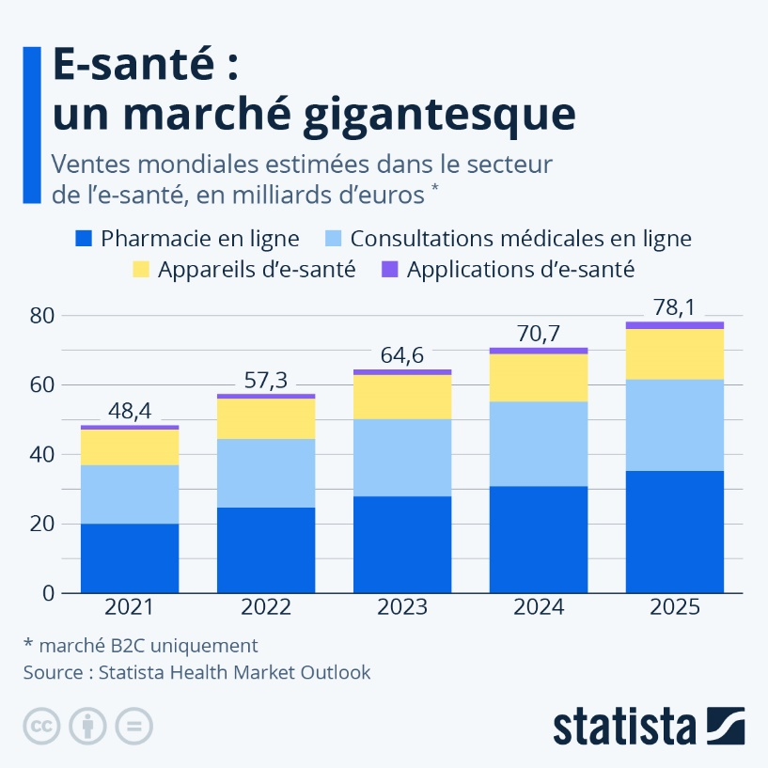

**DOCUMENT 3 – E-santé – Questionnements**

